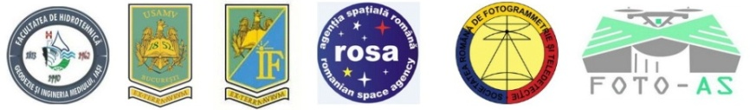
INVITAȚIE,

Avem deosebita onoare de a vă invita să participați la workshop-ul științific „Metode și resurse pentru exploatarea datelor de teledetecție pentru evaluarea riscului la inundații” organizat în cadrul proiectului „Integrated Networks for Hazard Risk Management (HAZARM)”, din cadrul Programului Operațional Comun România – Republica Moldova/Joint Operational Programme Romania – Republic of Moldova, Prioritate 4.2 –Suport pentru activități comune de prevenire a dezastrelor naturale și create de om, precum și acțiuni comune în timpul situațiilor de urgență - 2014 - 2020/ Priority 4.2–Support to joint activities for the prevention of natural and man-made disasters as well as joint action during emergency situations – 2014-2020, care va avea loc vineri, 16 aprilie 2021, orele 9.30-11.30, online pe platforma Google Meet la adresa:

https://meet.google.com/tsp-vcah-iqx.

În cadrul workshop-ului vor interveni specialiști recunoscuți în domeniul teledetecției:

Ion Nedelcu - Agenția Spațială Română / Infrastructura SPERO pentru gestiunea dezastrelor
Radu Botez- UN-SPIDER Bonn Office / UN-SPIDER Knowledge Portal
Ion Crăciunescu - Administrația Națională de Meteorologie/ Cartografiere rapidă în cazul dezastrelor

Participanții, reprezentanți ai mediului academic universitar (cadre didactice, studenți, masteranzi, doctoranzi), dar și practicienii specializați în studiul alunecărilor de teren, inundațiilor, seismologiei, geodeziei și tehnologiilor geo-informaționale, vor avea ocazia să dezbată problematica gestiunii riscurilor și să aducă o contribuție valoroasă la acest eveniment științific internațional.

Organizatori:
- Departamentul de "Măsurători Terestre și Cadastru", Univ. Tehnică "Gheorghe Asachi" Iași,
- Departamentul de "Măsurători Terestre și Cadastru, FIFIM, USAMV București,
- Agenția Spațială Română (ROSA),
- Societatea Română de Fotogrammetrie și Teledetecție (SRFT),
- Asociația Tinerilor Fotogrammetriști (FOTO-AS),
în parteneriat cu
Universitatea Tehnică a Moldovei și Institutul de Geologie și Seismologie din Republica Moldova

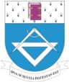
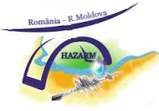
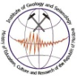
Comitetul de organizare

